

**DESARROLLO DE APP MOVILES I**

**GONZALEZ DIAZ ANSELMO ALEXIS**

**Aarón Hernández García**

**Buscador**

**22/02/2025**

**PÉREZ JUÁR HERNANDEZ GARCIA**

**1.2 APLICACIONES DE LA DISTRIBUCIÓN NORMAL**

**Codigo agregado :’))**

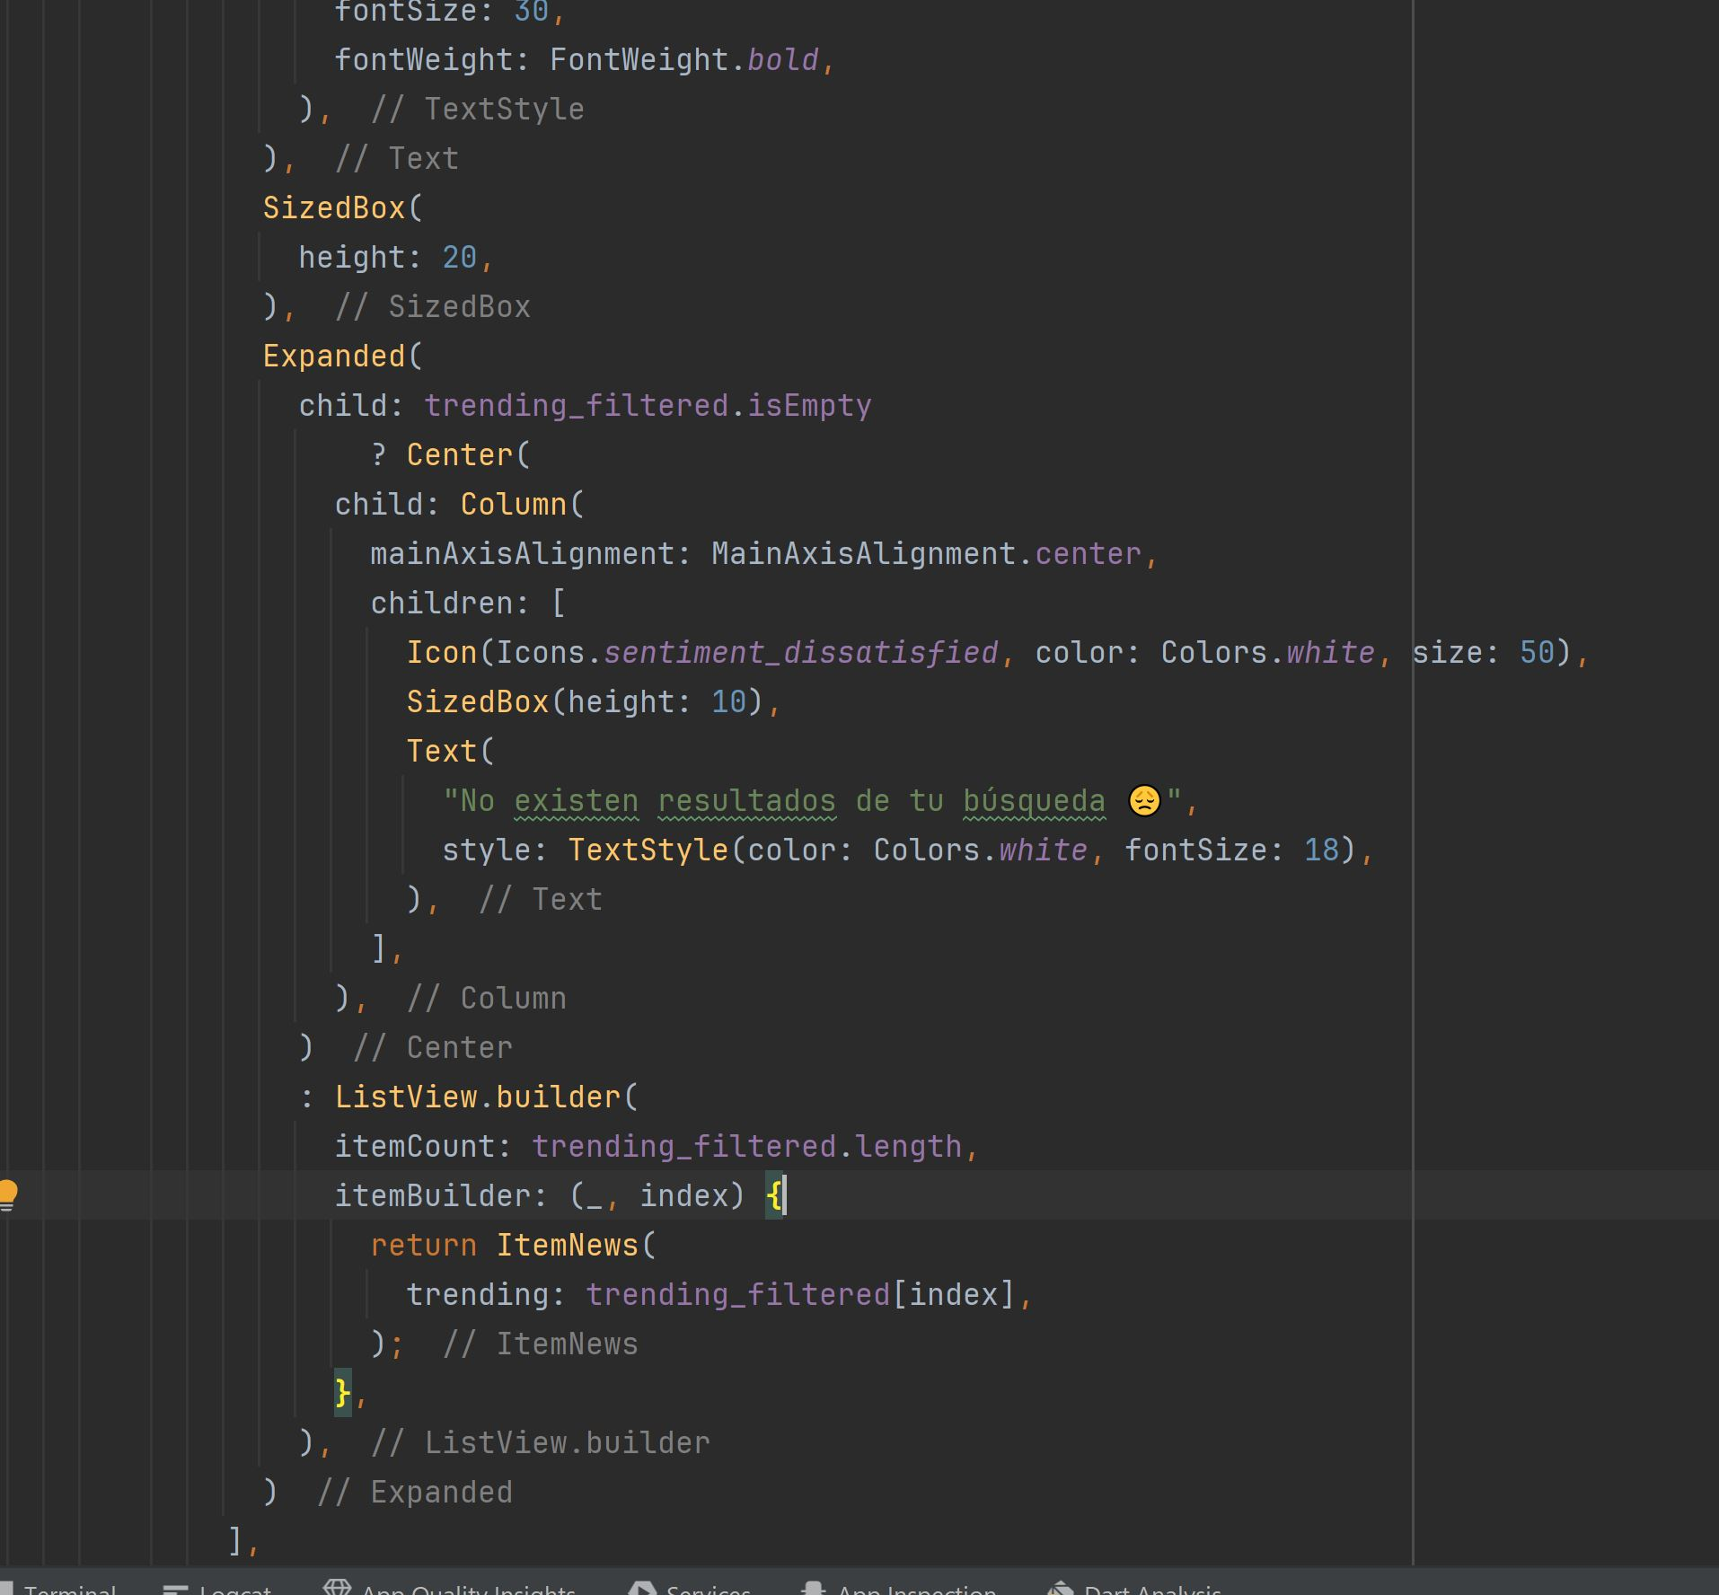

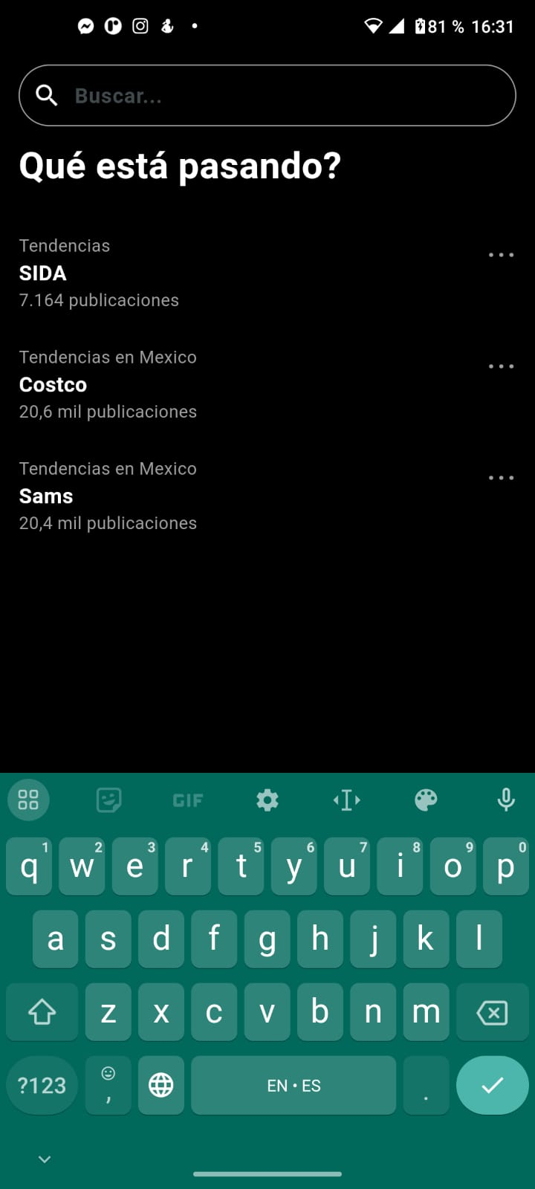**Aplicado**

